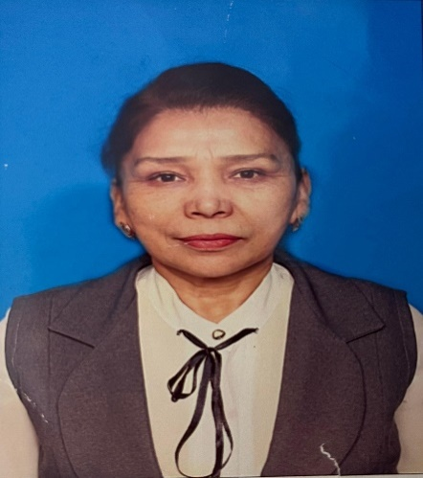

**660908402481**

**СУГУРОВА ДЖАКСЫГУЛЬ РАМАЗАНОВНА,**

**№7 «Ер Төстік» санаторлық бөбекжайының педагог- ерттеушісі**

**Маңғыстау облысы, Жаңаөзен қаласы**

**ЖАС МАМАНДАРҒА ӘДІСТЕМЕЛІК КӨМЕК БЕРУ**

Ұстаздықты ту етіп дараланған.

Бар баладан жан жылуын аямаған.

Армысыздар қымбатты да құрметті әріптестер

ЕрТөстік бөбекжайға қош келдіңіздер.

Бәріміз табысты да жемісті еңбек етіп,

Шуағын шашқан күндей жарқырайық.

Бүгінгі игі істе баршаңызға

Жақсылық пен көңіл күйді біз сыйлайық.

Қош келдіңіздер!

Сіздерді көргеніме қуаныштымын.

Абай Құнанбайұлы атамыз

Ақырын жүріп анық бас

Еңбегің кетпес далаға

Ұстаздық еткен жалықпас.

Үйретуден балаға дегендей, әріптестер еңбектеріңізді абыройлы атқарып, шығармашылық қабілеттеріңіз артып,әрбір күніңіз сәттілік пен берекеге тола берсін .Бүгінгі іс -шарамызды ауызбіршілікпен ынтымақтаса отырып,өз ойларымызбен бөлісіп жақсы күйде жүзеге асырайық. (Слайд) Тақырыбы:Мектеп жасына дейінгі балалардың шығармашылық қабілеттерін жан- жақты жетілдіруде жас мамандарға әдістемелік көмек беру

Мақсаты :Жас мамандардың педагогикалық шеберлігін арттыру, практикалық көмек көрсету.

Жас мамандарды ұжымдық ортаға бейімдеу.

Жас мамандарға әдістемелік көмек көрсету және шығармащылық қызметін жетілдіру.

Міндеттері:жас мамандардың өзін-өзі жетілдіру қажеттілігін қалыптастыру. Жас мамандардың әдістемелік жұмыстың түрін таңдауға бағыт беру.

Жас ұрпақ-біздің болашағымыз ,еліміздің ертеңі, келешегіміздің келбеті. Бала тәрбиесі- бүгінгі күннің өзекті мәселелерінің бірі. Баланың дұрыс өсуі, тәлім- тәрбие алуы бейімделуі –алдымен отбасына содан соң балабақшадағы тәрбиеге байланысты.М Жұмабаев «Тәрбие адам баласын кәміл жасқа толып ,өзіне –өзі қожа болғанша тиісті азық беріп өсіру» деген екен.Бала қамын ойлаға бабаларымыздың айтқандарынан түйгеніміз қай қоғамның болсын көтерген мәселесі –бала жанына ізгілік дәнін себу.Себебі бала –өмірдің жалғасы,мәні мен сәні.Сондықтан да халық баланы көңілдің гүлі.көздің нұры деп ұққан. Баланың сәби кезеңіндегі аса жауапты тіршілік әрекеттері,отырып-тұрудан бастап тамақ ішу, тазалық сақтау,бір-біріне қайырымдылық жасау,тіл үйрену, айналаны танып –білу балабақшадағы тәрбие баспалдағынан басталып қалыптасатыны белгілі.Ендеше, жас ұрпақтың тәрбие жүйесінде балабақшаның орны ерекше.Мұндағы жүргізілген тәрбие жұмыстарының нәтижесі ертеңгі күні баланың мектептегі алатын білімінің алғашқы баспалдағы болмақ. Білім алу жолындағы қажетті тәжірибені бала тек балабақшада ғана жинақтап ұштай түсетіні анық.Балабақшадағы баланың көпшілікпен бірге алған тәрбиесінің әсері,оның жан-жақты болып өсуіне көп жеңілдік жасайды.Тәрбиеші –балаға бағыт бағдар тәлім тәрбие беретін отбасынан кейінгі екінші анасы.Топтағы әрбір бала бір ашылмаған құпия.Әр баланың мінезі әртүрлі .Бір бала жылдам болса екінші бала баяу,барлық нәрсені байыппен жасағанды жақсы көреді.Ал үшінші бала өзімен өзі отырғанды жаны сүйеді.Бала тәрбиесімен айналысатын әрбір педагогтің алға қойған мақсат-міндеті мен педагогикалық ұстанымы болу керек.Менің еңбек жолымдағы педагоикалық ұстанымым бүлдіршіндердің бойына жақсылықтың нұрын сеуіп ,ізгі қасиеттерді сіңіріп ,жан-жақты білім беріп биікке жетелеу.Баланың кішкентай қуанышын бағалай білу. Балабақшадағы тәлім тәрбие- барлық тәрбиенің бастауы .Әр кәсіптің өз жемісі бар.Біздің жемісіміз алдымыздағы бүлдіршіндер.Осы бүлдіршіндердің қабілеттерін тілдерін жан-жақты жетілдіру мақсатымда өз іс тәжірибемде оқу –іс әрекеттерімде сергіту сәттеріне, шаттық шеңберіне тілге жеңіл жаттауға оңай, шумақтарды ойдан шығарып, ертегілерді түрлендіріп әртүсті фетрден көкөністерт.б керекті құралдарды тігіп дайындап отырамын, Ертегілерді түрлендіру мақсатында тілге жеңіл шағын әңгімелер мен тақпақтарды құрастырып ұйымдастырамын.Балалар ертегі сөздері мен тақпақтар тілге жеңіл,болғандықтан ертегі кейіпкерлендіруде рольдерді қызығушылықпен сахналап белсенді қатысады .Ертегілерді оқу іс әректтерінде ертеңгіліктерде үнемі қолданып,балаларды қолдап ,әр баланың іс-қимылын мінез-құлқын ашуда жұмыстанамын.Кішкентайынан ертегі тыңдап өскен бала ақылды, зерек,зейінді болып өседі.Ертегі жаңа өскен балауса буынның сана сезімін оятып,ақыл есін дамытып ,адамгершілікке тәрбиелейді.Мектеп жасына дейінгі балалардың жасына лайықты тіліне жатық ертегі, жұмбақ жаңылтпаш әңгіме естіп өсуі –олардың сөздік қорынның молааюына,ақыл-ойының жетілуіне дыбыстарды дұрыс айту мәдениетіне диалог құрып сөйлесе білуіне әсер етеді. Бала тілін дамытуда асыл бай қазынамыз ауыз әдебиетін ,көркем шығармаларды қолданып өз сөзімен және әдеби тілде айта білуін үйретемін.Бала рольді өзі ойнаса сол кейіпкердің бойындағы барлық қасиет дағдыларын ой елегінен өткізіп, саралайды ақылмен ойланады.

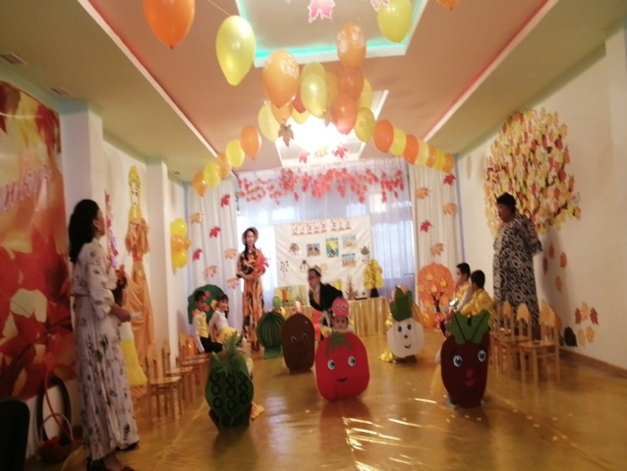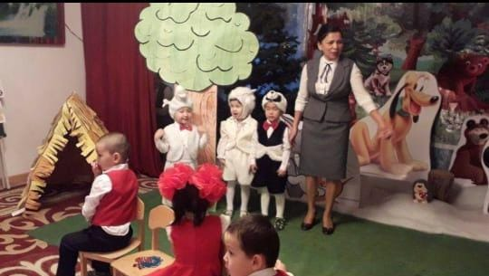

Қазіргі заманғы қоғам мектеп жасына дейінгі балалардың тұлғалығына көбірек талап қоя бастады. Білім беру мазмұнын жаңарту шеңберінде білім беру үдерісінің құрлымы мен мазмұнына өзгерістер енгізілуде. Қазіргі таңда білім беруді дамытудағы негізгі артықшылық оның тұлғалық бейімдеуге бағыттауы болып келеді. Қарым-қатынас балаларға өз идеяларын жүзеге асыруға көмектеседі.Өз іс тәжірибемде оқу іс әрекетінде балаларды 4к моделі бойыша топқа бөліп жұмыстануды қолға ала бастадым.Мектеп алды даярдық тобында Сауат ашу негіздері оқу іс әрекетінде «Дыбыстар әлемі»тақырыбында «сурет бойынша әріптерді жапсырып сөз құра» «Дәнді дақылдар үстіне әріптерді жаз» «Шашылған буындарды қосып оқы»» «Пирамидадағы заттың атын жазып дыбыстық талдау жаса» «Мен қай үйде тұрамын» атты тапсырмаларды 4к моделін,қолдана отырып,түрлі түсті шарлар арқылы топқа бөліп,топта бір –біріне көмектесе отырып, суреттермен бірге берілген әріптерден сөз құрауларына сыни ойлауға өз ойларын ортаға салуларына көңіл бөліп, сен қалай орындар едің ? немесе сурет бойынша қандай сөз жазар едің ?суреттер бойынша қандай әріптер қажет тауып қос. Тапсырмаларды командада бірлесе отырып жұмыстануға бағыт беріп қолдап отырдым,сонымен бірге әр топтан балалар бірлесе отырып «Дыбыстар дауы» ертегісін рольдерге бөліп қызығушылықпен сахналап дауысты даусыз дыбыстарды атап,диалог құрып сөйлесе отырып,дыбыстардың бір-бірінсіз сөз құралмайтындығын түсіне білді. «Ой қозғау» әдісі бойынша дауысты дауыссыз дыбыстарды ажырату мақсатында «Мен қай үйде тұрамын?» ойын тапсырмасын бірлесе отырып орындады.

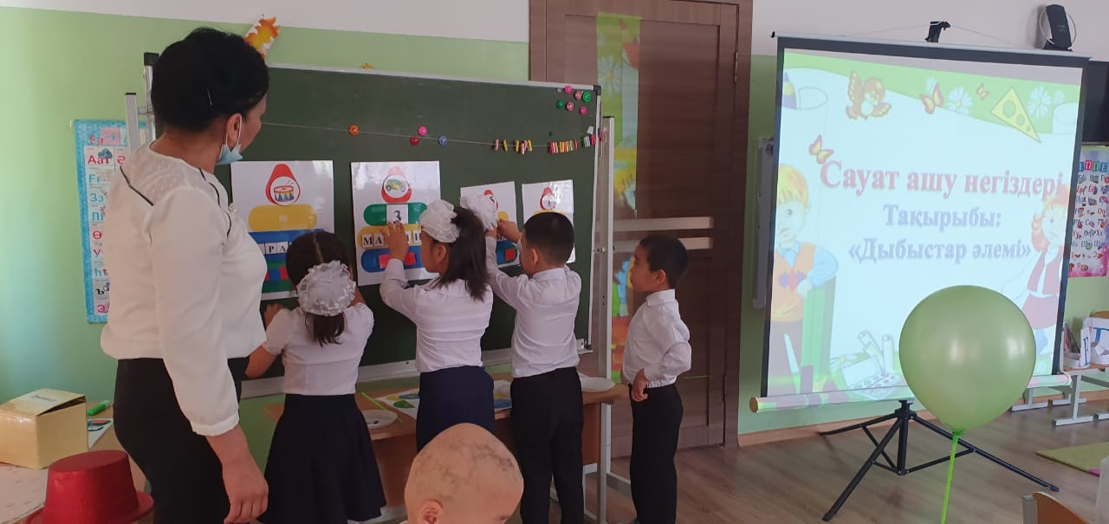 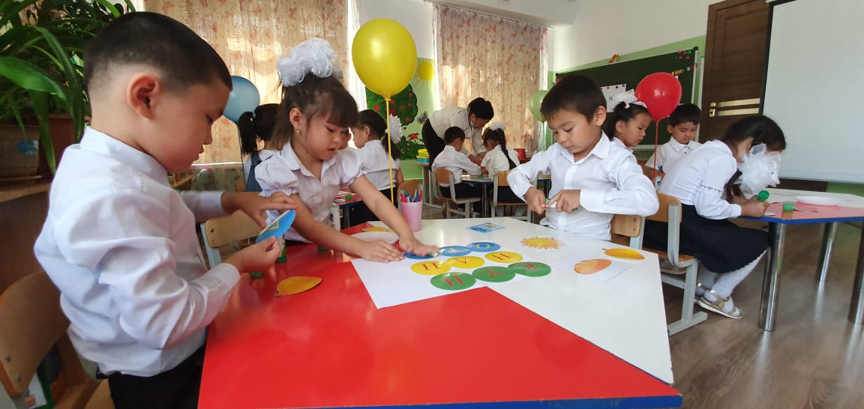

Сонымен бірге «Жол ережесін есімізге сақтайық»атты ашық оқу- іс әрекетінде жол қауіпсіздігін есте сақтап жол белгілерін білу, мен олардың атқаратын қызметтерін және жолда көліктерде тәртіп сақтау заңдылықтарымен жол ережесін сақтауды түсіне білді.«Бағдаршам»көрінісін сахналап топқа бөлініп, жол ережесіне байланысты тапсырмаларды ұйымшылдықпен орындады .

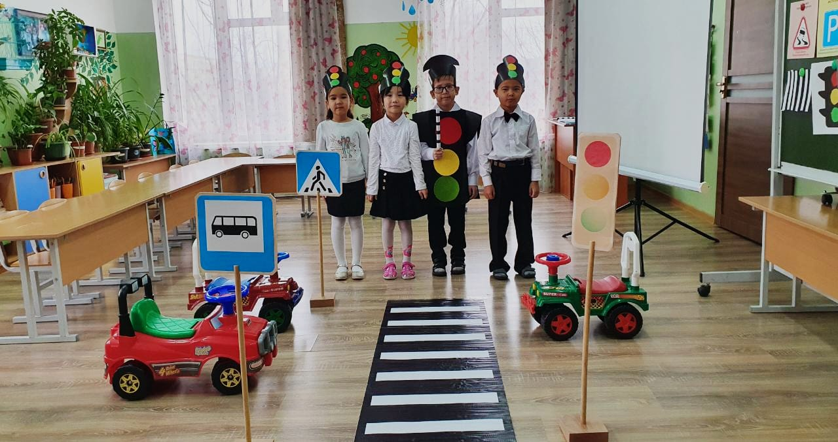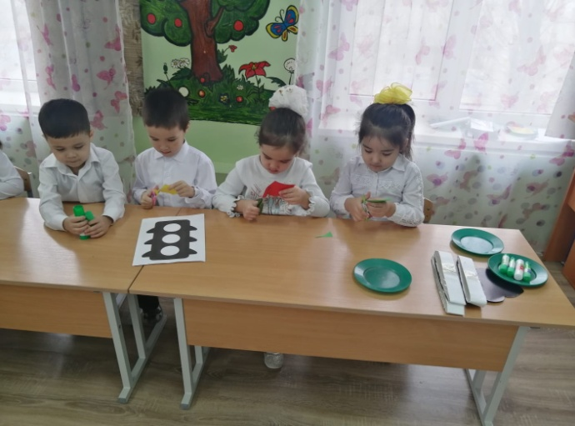

Алғашқы күндерінен бастап олар әрдайым біреумен немесе бір жерде әрекеттестікте болады.Екінші немесе үшінші адам көмегімен бала түсініктерді меңгереді.Бірлесіп талқылау мәселенің шешімін іздеуде балалардың бір –біріне қолдау көрсетіп командамен жұмыс істеуіне ынтымақтаса отырып шешуіне жұмылдырады. Оқу іс-әрекетерінде топ болып жұмыстанғанда түсінбей қиналып отырған балаға екінші бала ерікті түрде көмектесіп тапсырманы бірлесіп орындайды. Балалар достық қарым-қатынастарды құруға бір-бірінің ойларын бөлісуге және ортақ істе табысқа қол жеткізуге болады. Сонымен бірге мектеп алды даялық тобында жапсыру іс әрекетінде табиғатта өз ерекшелігімен әсемдігімен өзгеше түрлі түстілігімен үлкенді де кішініде баурайтын балықтар туралы «Балықтар әлемі» тақырыбында оқу іс әрекетін өткіздім.Бұл оқу іс-әркетінде де балаларды 4к моделі бойынша командалық топқа балықтар ,балдырлар, ұлу, жұлдызшалар суреттері арқылы өздерінің қалаған суреттері бойынша топқа бөлінуге бағыт бердім. Оқу іс-әрекетінде дәстүрден тыс дәнді дақылдарды жарамсыз материалдарды (қақпақтар, бақалшақ) бояулармен әртүрлі түске бояп, пайдаланумен жұмыстандым. Дәстүрден тыс әдіспен жұмыстану бұл баланың өмірге шығармашылықпен қарауының кез келген затты әртүрлі мақсатта қолдана білу іскерлігін дамытудың алғы шарты болып табылады. Балалар оку іс әрекетінде балықтарды қағаздан қиып және қағаздағы балық пішініне қабыршақтарын жапсырып әсемдеумен жұмыстанды.Балалардың балдырлар тобы төртбұрышты тікбұрышты түрлі түсті қағаздардан сопақша, үшбұрышты пішіндерді қиып балық денесін дайындалған аквариумға жапсырды. Жұлдызщалар тобы балық бейнесіне түрлі –түсті боялған дәндерді жағылған желім үстіне қатарластыра қабыршақтар ретінде жапсыруда тапсырманы қызығушылықпен орындады.Балықтар тобы мен ұлулар тобы балық бейнесіне қабыршақтары ретінде қақпақтар мен бақалшақтарды түстеріне қарай орналастырып белсенді қызыға отырып мұқият жапсырып жұмыстанды.Оқу іс-әрекет барысында құрастырылған өлең шумақтарымды қолданып,саусаққа арналған жаттығуларды орындаттым.

Саусақ жаттығуы:

Үлкен кіші балықтар

Су бетінде жүзеді.

Сезсе қауіп қатерді

Бәрі бірге жұмылды,

Су түбіне тығылды.

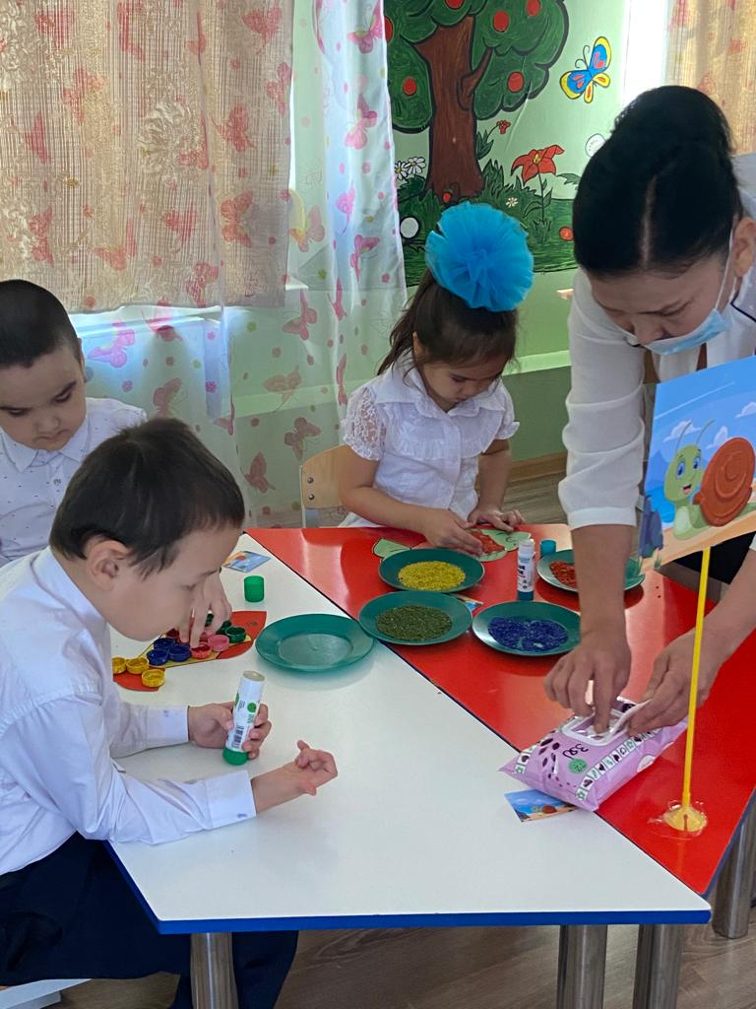 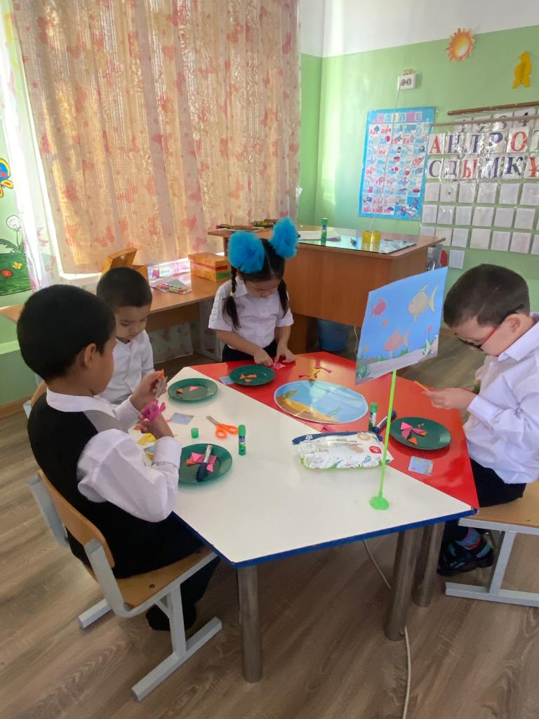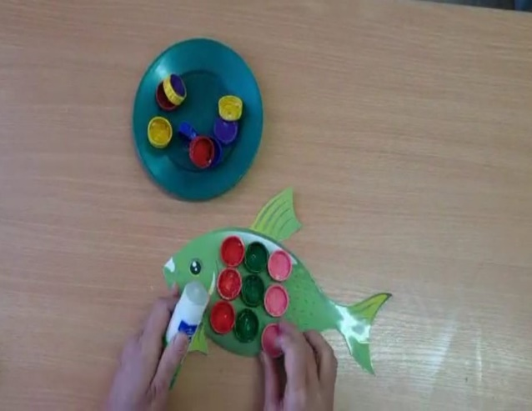 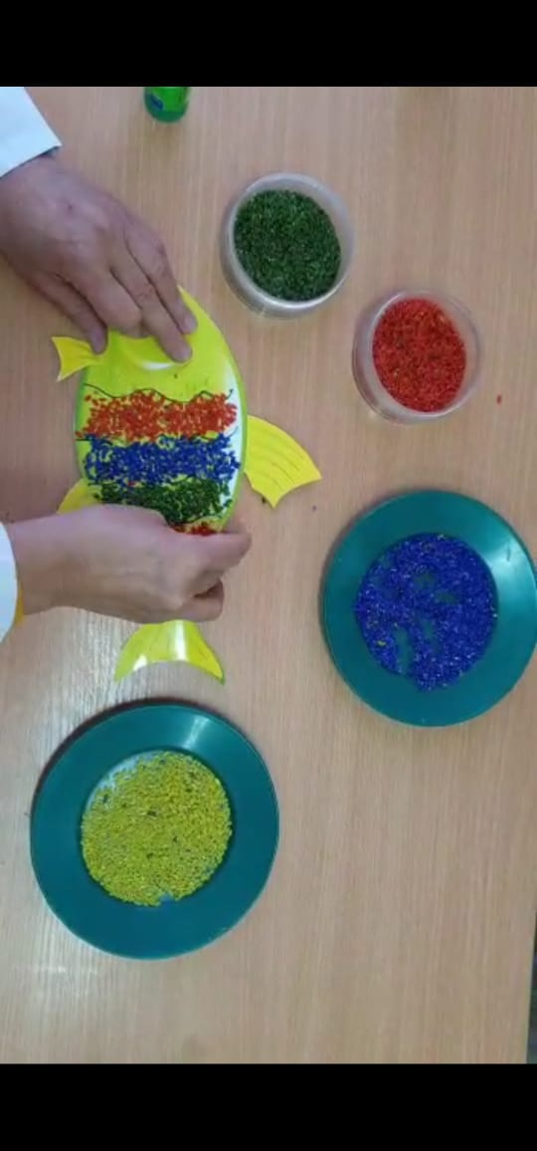

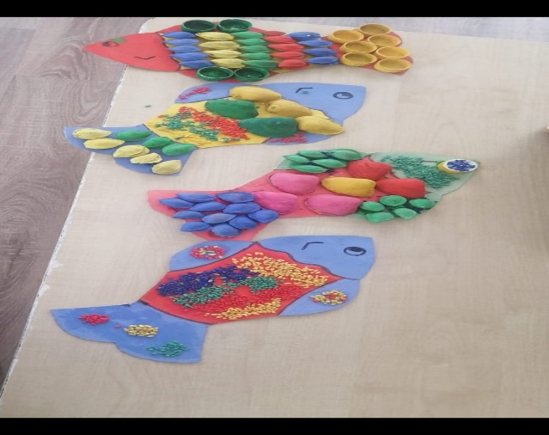 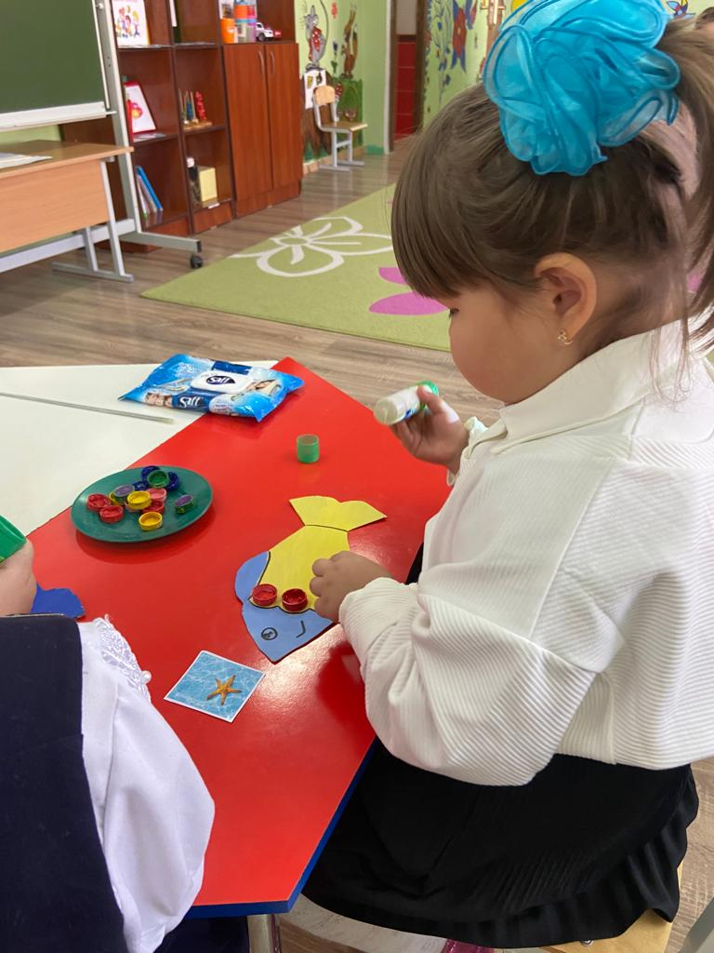

Топтық жұмыс барысында ғы қарым-қатынас балаларға өз идеяларын жүзеге асыруға көмектеседі .өз ойларын балалар тапсырмалармен ойындарда іске асырады.Эмоциялары арқылы білдіреді.Команда құру- балалар ұжымын бірктіруге және мектеп жасына дейінгі балаларды сөйлеуге келісуге достасуға және бір-бірін қолдауға үйрететін мақсатына бағытталған міндет.Балалардың жас ерекшеліктерін ескере отырып ,топтық жұптық,ұжымдық және деңгейлік ойын тапсырмалар беріледі.Сыни ойлауын дамыту үшін балаларға Ойындар жұмбақтар жасыру түрлі жағдаяттарды талқылау пайдалы.Бала икемді ымыралық шешімдерді іздеуге дайын болады.Мысалы: Тәрбиеші басшылығымен өткізілетін «Кемпірқосақ» ойыны 4-5минут ия оданда ұзақтау минут ішінде (бала шамасына қарай )түстерді әртүрлі жеті түсті затты ретімен айтып шығуға тапсырма береді .Мысалы қарбыз (қызыл) лимон (сары ) аспан (көк) жапырақ (жасыл) топырақ (қоңыр) т.б.бұнда балалардың сыни ойлауы дамиды .Ойын балаларды дамытудың негігі құралы. Білім берудегі көңіл бөлу 4к үлгісіне креативтілікті дамыту сыни пайымдау байланысқа бейімділік команда да жұмыс істей білуге қарай ауысып келеді. Қазіргі таңда кіші топ (1,5 -2,5)бүлдіршіндерімен жұмыс жасаудамын. Оқу жоспарының өзгеруіне байланысты күн сайынғы оқу іс-әрекеттері «Отбасында бұл кім?» «Сиқырлы дорба » «Үй жануарларын атайық» «Жемістерді атаймыз» «Пирамида құрастыру» «Сиқырлы қақпақтар» т.б тақырыптарында ойын түрінде жүргізіліп отырады. Өз істәжірибемде баланың сөздік қорын дамытуда сөздік ойын жаттығуларды ойын тапсырмаларды «Қоян қалай секіреді?» «Аю қалай жүреді?» аз қимылды ойындарды және дидақтикалық ойындар: «Қолғап сыңары қайсы? «Көйлекті түсіне сай қыстырғышпен қыстырайық» ойындарын ойната отырып жұмыстанамын. «Қуырщақты жуындырайық» тақырыбында балаларға қуыршақты жуындыру барысында бас мұрын көз ауыз бет қол аяқтарын көрсете отырып, өздеріне қайсы көзің?мұрының қайсы? қолың т.б сұрақтар қойып сөздерді көз мұрын ауыз қол аяқ көрсете отырып қайталауына үйретіледі. Балаларға арналған өлең шумақтар тақпақтар ойындар дыбысты еліктеу арқылы айту ойыны.Бұл ойындар мен жұмыстарды орындау барысында ересектердің сөйлеу тілі балаға сөзді қимыл қозғалыс негізінде қабылдап,оны қайталап айтуымен ерекшеленеді.

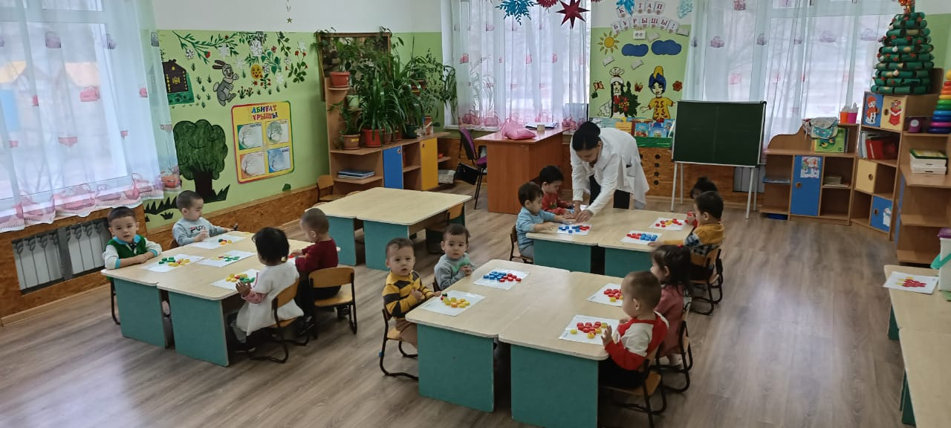 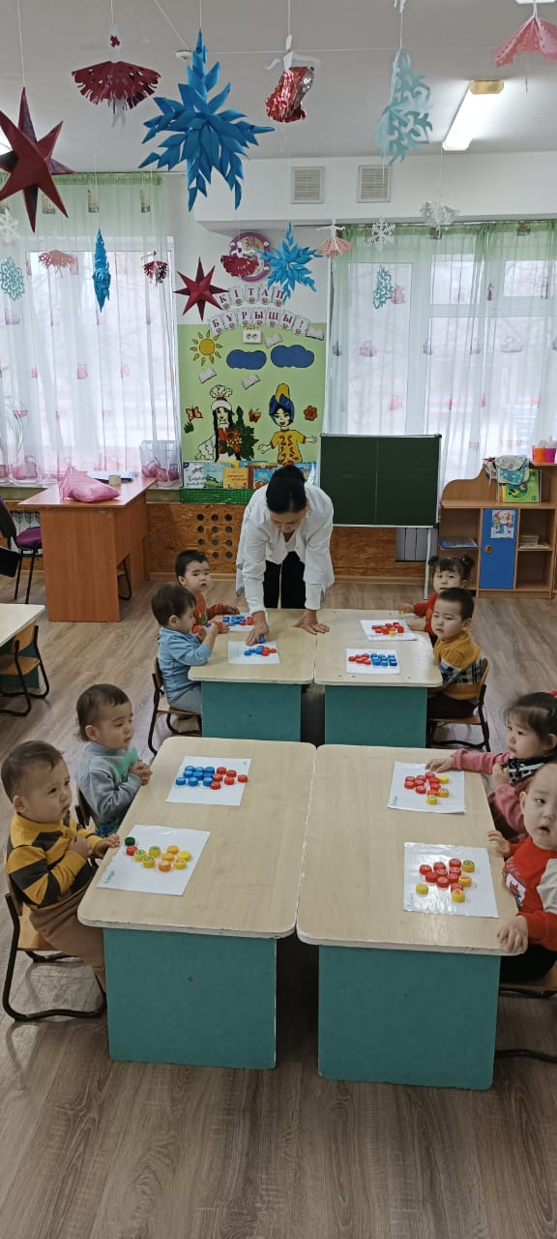Көптеген жаттығулар жасау арқылы да бала тілін дамытуға жұмыстар жүргізіліп отырлады.Мысалы «Алақанды ысқылау қыздыру » бетімізге тосып,бет бұлшық еттерін жібіту бетті жібітіп алғаннан кейін ерінге жаттығу жасау «Түтікше. күлімсіре. ашылады» бұл ерін бұлшық еттерін дамытады. «Ат шауып келеді » бұл жаттығулар баланың таза сөйлеуіне ықпалы барБұл жаттығулар яғни баланың артикуляциялық бұлшық еттерін дамытады ертерек тілі шығуына яғни дыбыстардың дұрыс қалыптасуына көмегін тигізеді. Қортындылаай келе заман өзгерген сайын әліс-тәсілдерде көбейіп жаңарып толығып жатыр, Осыған орай, қазіргі таңда білім берудің сапасын арттыру мақсатында оқытудың заманауи технологияларын сабақта тиімді пайдалану арқылы білім сапасын жоғары деңгейге жеткізу мәселесі қарастырылады. Егеменді еліміздің талабына сай білімді де тәрбиелі ұрпақ тәрбиелеу-білімді жан-жақты тәрбиешілердің еншісінде. Бала дегеніміз – болашақ. Балаларымызды қалай тәрбиелесек болашағымыз солай болмақ. Келешегіміздің қожасы балаларымызды білімді де мәдениетті, тәрбиелі де әдепті, кішіпейіл де қарапайым етіп тәрбиелеу өз қолымызда. Жас мамандармен жұмыс:

